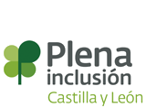

solicitud específica de pilotajes y compromisos

Nombre pilotaje
Datos de la entidad
Nombre
Dirección
Localidad |  | Teléfono
E-mail
Nombre del representante legal |  | DNI
Cargo

datos del servicio en el que se desarrollará el pilotaje
Tipo de servicio (CO, CD, Residencia, vivienda, empleo, SAF...)
Nombre del servicio
Dirección
Localidad |  | Teléfono
E-mail
Nombre del director/responsable del servicio |  | DNI
Cargo

datos de la persona que liderará el pilotaje en el servicio

Nombre y apellidos
Cargo
Dirección
Localidad |  | Teléfono
E-mail

breve justificación de las razones que motivan la participación en este pilotaje

¿SOLICITÓ ESTE MISMO PILOTAJE EN EL 2020?
No lo solicité
Sí lo solicité y no me fue concedido
Sí lo solicité y se me concedió, continuando con él este año 2021 No procede (el año pasado no se ofertó)

evidencias específicas por pilotaje (si procede)
Cumplimentar en el caso de solicitar es pilotaje concreto
APOYO ACTIVO
- % de pcd del centro/servicio con grandes necesidades de apoyo
- % de pcd del centro/servicio con conducta desafiante

SISTEMAS AUMENTATIVOS Y ALTERNATIVOS DE COMUNICACIÓN
Indicar el número de personas con discapacidad intelectual o del desarrollo del centro/servicio que precisan de SAAC

EDUCACIÓN INCLUSIVA
Señalar el pilotaje al que se adhiere:
Apoyo a la transformación Diseño Universal de Aprendizaje Currículum Multinivel

PUNTO Y SEGUIDO. VIDA INDEPENDIENTE Y ASISTENCIA PERSONAL
Participación previa en el pilotaje de VI y AP de: 2018 / 2019 /2020

Indicar el nº de asistentes personales con los que cuenta en la actualidad

Indicar el nº de personas a las que presta asistencia personal en la actualidad

SERVICIO DE APOYO EN LA COMUNIDAD
Dispone de CO o CD que quiere transformar
No dispone de CO o CD y/o prefiere promover recursos de apoyo personalizados y comunitarios (completamente externos al CO o CD).

TECNOLOGÍA CENTRADA EN LA PERSONA (EMPLEO)
Seleccionar si dispone de: Centro Especial de Empleo Servicio de Empleo

compromisos adquiridos

La entidad y el servicio de referencia donde se implementará el proyecto de pilotaje al que se refiere este documento, se comprometen a:

- Aceptación y compromiso del servicio con los valores de Plena inclusión, así como estar alineados con los enfoques centrados en la persona, el modelo de calidad de vida e inclusión social.

- Compromiso de participación en el programa y de ejecución de las actividades previstas en el mismo y en los plazos previstos (evaluación inicial y final, ejecución de un proyecto de innovación social vinculado con los propuestos en el programa o similar, coherente con la propuesta de Plena inclusión de Servicios Centrados en la Persona, difusión y transferencia de conocimientos adquiridos, compartir datos de evaluación, así como el cumplimiento del calendario previsto para cada una de las fases del proyecto…).

- Disposición del tiempo y dedicación necesarios por parte de los profesionales vinculados al proyecto, para el desarrollo e implementación del mismo, así como para la participación en las reuniones online, formaciones…

- Aceptación de colaboración (acorde a los recursos organizativos y de tiempo del servicio) en el año siguiente como servicio mentor que facilite la transferencia del conocimiento adquirido a otros servicios que puedan querer replicar su proyecto.

- Configurar un equipo transversal “promotor del pilotaje” (profesionales, voluntarios en su caso, personas receptoras de apoyo, familiares… en función del caso) considerando la perspectiva de género en su Centro o Servicio para el despliegue del pilotaje.

- Compartir información, facilitar la participación y colaboración con la Federación: coordinarse con el técnico asignado para cada pilotaje, elaborar los informes que sean necesarios, participar activamente en los foros, reuniones, jornadas, difusión en medios de comunicación, etc. que se establezcan para compartir y difundir información.

En , a de de 2021

Fdo: Representante legal de la entidad Fdo: Director o responsable del servicio

Una vez cumplimentada remitir a:
Raquel Morentin. innovacion@plenainclusioncyl.org

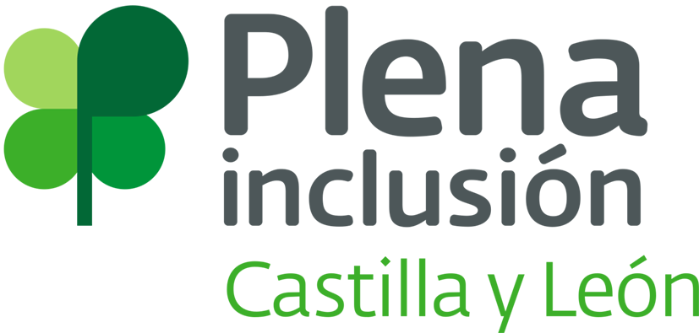

solicitud de participación en los pilotajes

Datos de la entidad

Nombre
Dirección
Localidad |  | Teléfono
E-mail
Nombre del
representante legal
Cargo |  | DNI
pilotajes en los que se quiere participar
¡Escríbelos por orden de preferencia y añade si en el 2020 ya estabas participando en ese mismo pilotaje – si es así pon "continuidad"- o si es una nueva solicitud –si es así pon "nuevo"-).

1º 2º
3º

experiencia previa en innovación social hacia servicios centrados en la persona
(Participación en proyecto de transformación de Plena inclusión; participación y presentación en ferias de
conocimiento, encuentros o jornadas vinculadas a transformación, participación en proyectos nacionales o internacionales coherentes con servicios centrados en la persona; compartir experiencias en entornos colaborativos como el Huerto de ideas, Intranet, redes; particiar en redes y/o proyectos federativos que promuevan enfoques centrados en las personas; tener profesionales en el servicio que hayan recibido formación en procesos de planificación centrados en las personas...)
Enumerar breve y verazmente los aspectos incluidos en este apartado.
La Federación podrá solicitar si es preciso la documentación que acredite esas referencias.

acreditaciones, valoraciones o evaluaciones externas coherentes con servicios centrados en la persona
(Formar parte de redes de conocimiento y de práctica sobre servicios centrados en la persona,
Federación, confederación, CERMI..., tener en el servicio profesionales que hayan desarrollado programas de postgrado vinculados, desarrollar buenas prácticas avaladas externamente, acreditación en sistemas de gestión de calidad...)
Enumerar breve y verazmente los aspectos incluidos en este apartado.
La Federación podrá solicitar si es preciso la documentación que acredite esas referencias.

En , a de de 2021

Firma del representante legal y sello de la entidad

Fdo. Representante legal de la entidad

Una vez cumplimentada remitir a

Raquel Morentin. innovacion@plenanclusioncyl.org

